Historique des prix Produits
Ces écrans présentent l'historique des prix produit, soit à l'achat soit à la vente.

Historique des prix pour un produit
Accès : → depuis le menu contextuel de la liste des produits, → depuis le menu contextuel des items de pièce
Cet écran est disponible côté client ou côté fournisseur : il affiche l'historique des prix d'achat ou celui des prix de vente.
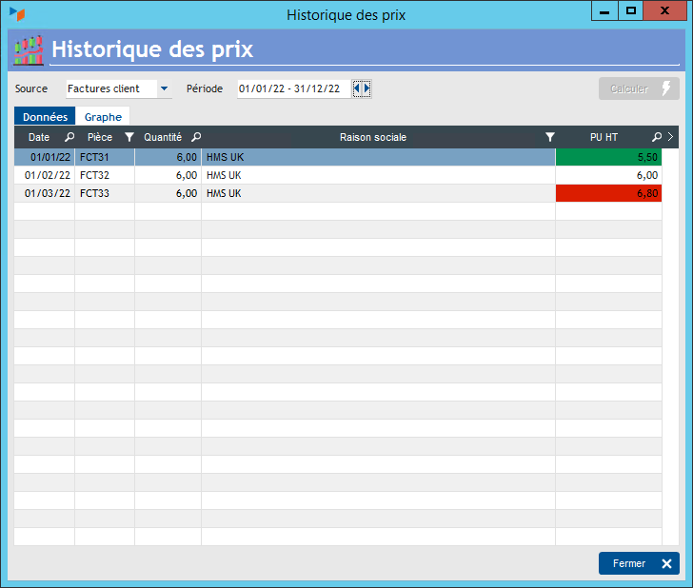
Le bouton Calculer lance les lectures pour la plage de date considérée.
Les valeurs mini et maxi sont signalées par une couleur de fond.
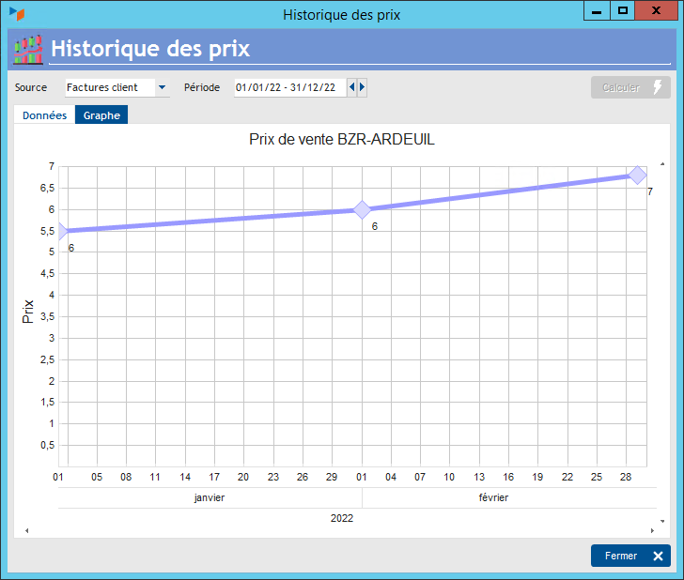
L'onglet Graphe présente les données lues sous forme de graphe

Historique des prix pour un produit et pour un client
Accès : → depuis le menu contextuel des items de pièce
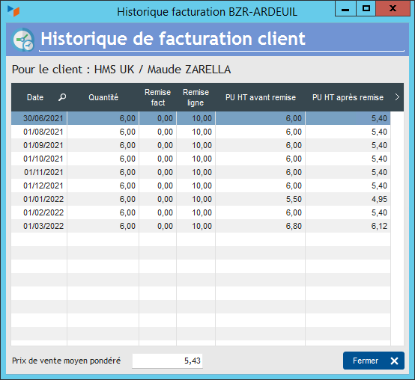
Cet écran présente l'historique des prix d'achat ou de vente d'un produit pour un client, pour toutes les opérations d'achat ou de vente réalisées.


Autres articles “Produits”
Codes de nomenclature
Familles et sous-familles (de produits)
Historique des prix Produits
Import tarif fournisseur
Modification des produits en masse
Numéros de lots de fabrication
Numéros de série
PAMP : Prix d'achat moyen pondéré
Produits
Produits Composés
Produits équivalents
Produits-Modèle
Recherche de Numéro de série
Recomplètements produit
Tarifs fournisseurs
Tarifs spéciaux

